[Weiden in der Oberpfalz](https://www.onetz.de/oberpfalz/weiden-oberpfalz)

17.07.2024 - 18:05 Uhr

OnetzPlus

**Das neue Weidener Artilleriebataillon 375 schießt jetzt scharf – sucht aber noch Köche**

Das neue Weidener Bataillon hat zum ersten Mal mit der Panzerhaubitze geschossen. Für den Verband ist es ein "Meilenstein", wie die Kommandeurin sagt. Für die Bundeswehr ist es ein weiterer Schritt zur Kriegstüchtigkeit.

von [Julian Trager](https://www.onetz.de/autoren/julian-trager-id1953346.html)

slide 3 of 8

[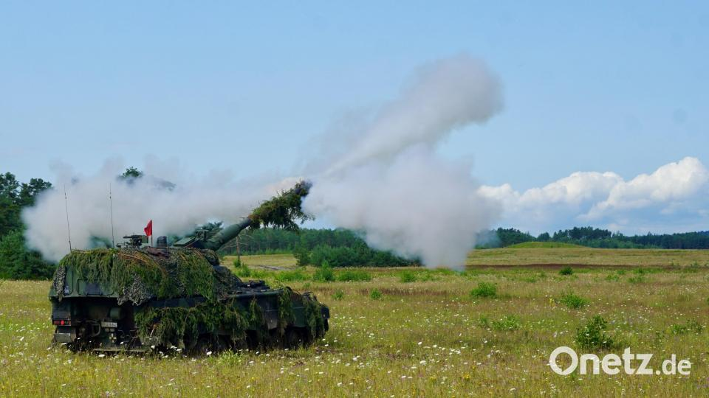](https://www.onetz.de/f/ic/ga-large/articlemedia/2024/07/17/fb35df03-e6c0-4b19-8f82-e092dba0a008_0.jpg)

Und dann knallt es: Das Weidener Panzerartilleriebataillon 375 hat zum ersten Mal mit der Panzerhaubitze geschossen.

Bild: jut

[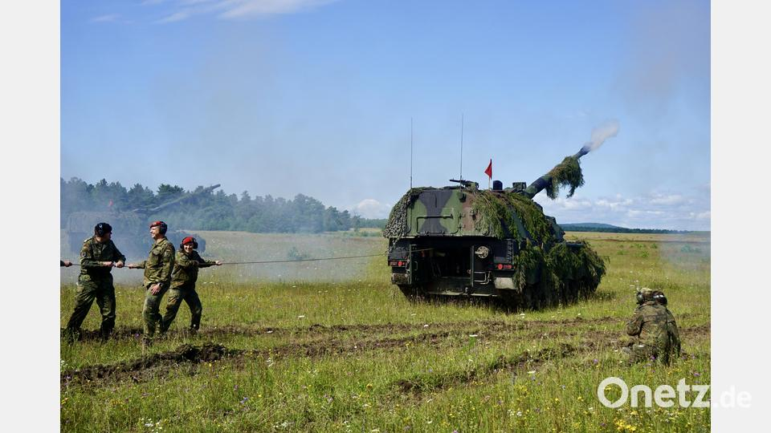](https://www.onetz.de/f/ic/ga-large/articlemedia/2024/07/17/8b776164-74c6-44aa-a206-9ecfd2650565.jpg)

Der Moment des offiziell ersten Schusses des Weidener Panzerartilleriebataillons 375 mit der Panzerhaubitze auf dem Truppenübungsplatz Grafenwöhr.

Bild: jut

[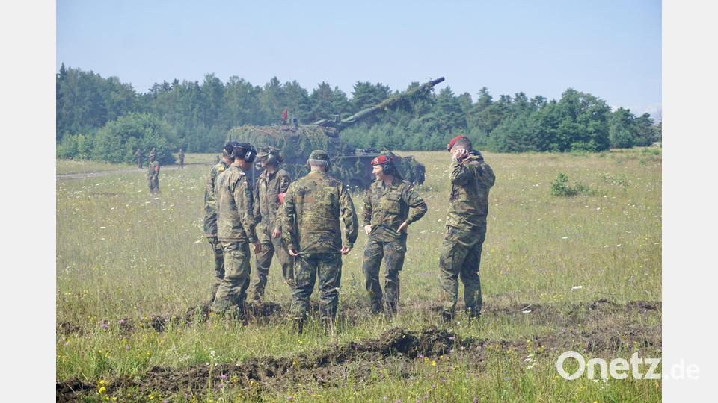](https://www.onetz.de/f/ic/ga-large/articlemedia/2024/07/17/03f60cf5-6cd9-4b4d-b612-d464e539a82c.jpg)

Bataillonskommandeurin Hekja Marlen Werner (Zweite von rechts) wird nach dem symbolisch ersten Schuss ihrer Bataillons dazu beglückwünscht.

Bild: jut

[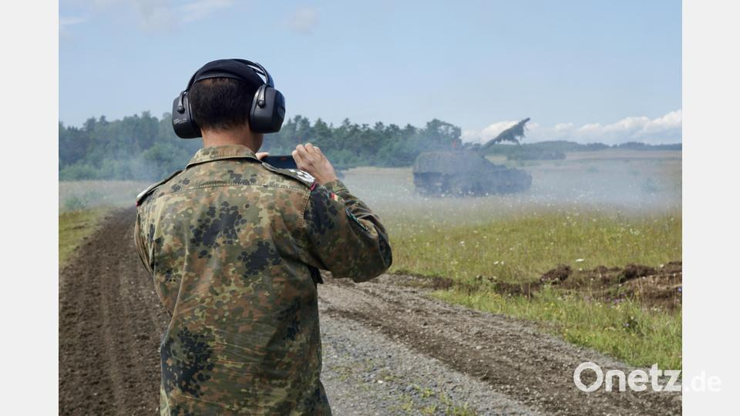](https://www.onetz.de/f/ic/ga-large/articlemedia/2024/07/17/f1ef1173-48f8-4726-b7e6-86859c9942a9.jpg)

Auch Oberst David Markus, Kommandeur der Panzergrenadierbrigade 37, hält einen der ersten Schüsse des Bataillons 375 mit seinem Smartphone fest.

Bild: jut

[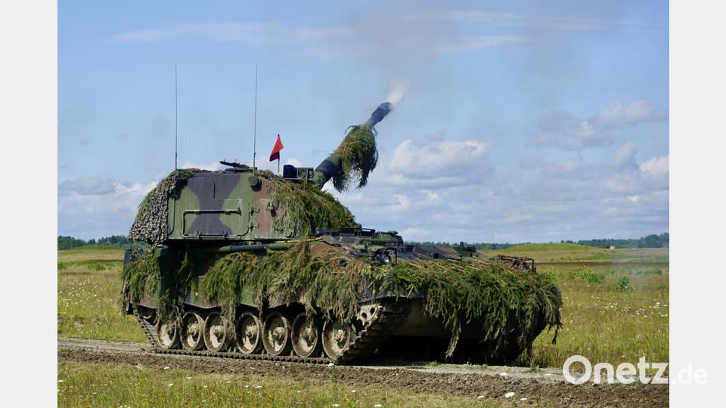](https://www.onetz.de/f/ic/ga-large/articlemedia/2024/07/17/09a82d88-1abc-44af-9b0b-8b9efe2a51d8.jpg)

Erste Schüsse des Weidener Panzerartilleriebataillons 375 mit der Panzerhaubitze auf dem Truppenübungsplatz Grafenwöhr.

Bild: jut

[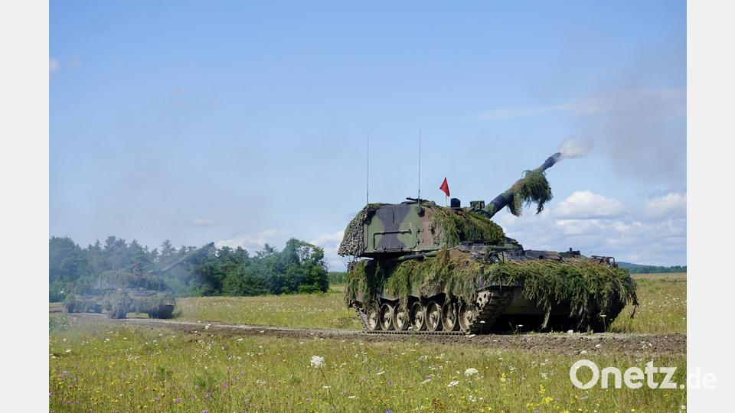](https://www.onetz.de/f/ic/ga-large/articlemedia/2024/07/17/83426495-22bf-4af7-84ff-e4b09243f536.jpg)

Erste Schüsse des Weidener Panzerartilleriebataillons 375 mit der Panzerhaubitze auf dem Truppenübungsplatz Grafenwöhr.

Bild: jut

[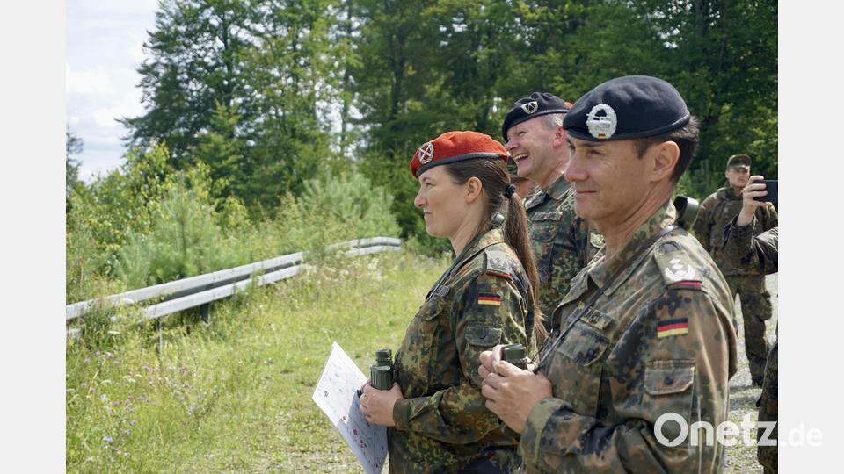](https://www.onetz.de/f/ic/ga-large/articlemedia/2024/07/17/f891ae00-78b9-4f26-86f8-9b40f215d971.jpg)

Oberst David Markus, Oberstleutnant Hekja Marlen Werner und Generalmajor Ruprecht von Butler (von vorne nach hinten) stehen auf einem Beobachtungsposten auf dem Truppenübungsplatz Grafenwöhr.

Bild: jut

[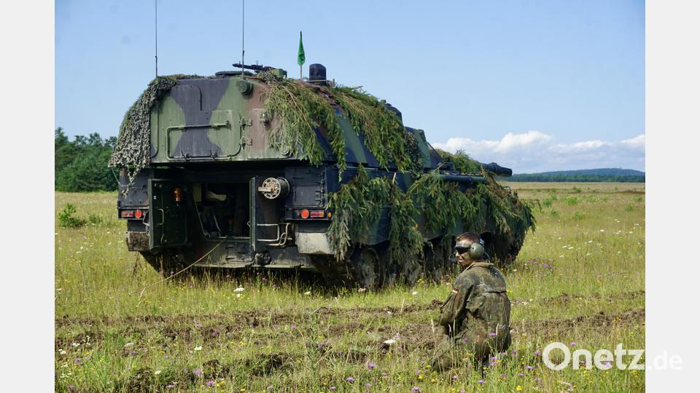](https://www.onetz.de/f/ic/ga-large/articlemedia/2024/07/17/4a2d5d33-95fa-4cce-9efa-9138685c87e0.jpg)

Vorbereitung auf den ersten Schuss des Weidener Panzerartilleriebataillons 375 mit der Panzerhaubitze auf dem Truppenübungsplatz Grafenwöhr.

Bild: jut

Kurz bevor es richtig rummst und der ein oder andere erschrickt, verstummt das allgemeine Gemurmel. Stille. Die Sekunden vergehen. Alle warten. Die Journalisten mit ihren Kameras. Die Kommandeure, die ein Seil halten, die sogenannte lange Leine, mit der sie gleich ein Geschoss aus der Panzerhaubitze vor ihnen feuern sollen. Ein kurzes Kommando, und dann macht es Bumm. Weißer Rauch steigt auf. Ein Soldat im Hintergrund klatscht. Vorne wird gratuliert, Bataillonskommandeurin Hekja Marlen Werner schüttelt Hände, bedankt sich. Später wird sie von einem "Meilenstein" sprechen.

Das Weidener Panzerartilleriebataillon 375 hat am Mittwoch auf dem Truppenübungsplatz Grafenwöhr zum ersten Mal mit der Panzerhaubitze 2000 geschossen. Nach dem symbolischen ersten Schuss wird richtig geübt. Die drei Kettenfahrzeuge rollen durchs Gelände, aus der verdeckten in die offene Stellung, feuern mehrere Geschosse ab. Zurück in ein neues Versteck, dann dasselbe noch mal. Die ersten Schüsse hält Kommandeurin Werner mit ihrem Smartphone fest.

**Divisionschef "sehr stolz"**

Es ist ein besonderer Tag für sie und ihr Bataillon. Auch die Kommandeure der 10. Panzerdivision und der Panzergrenadierbrigade 37, Generalmajor Ruprecht von Butler und Oberst David Markus, sind deswegen auf den Truppenübungsplatz gekommen. "Wir haben heute bewiesen, dass wir das Panzerartilleriebataillon nicht nur neu aufgestellt haben, sondern dass es auch schießen kann", sagt Divisionskommandeur von Butler, der "sehr stolz" sei.

David Markus, Kommandeur der Panzergrenadierbrigade 37, hält den Tag für einen "ganz, ganz wichtigen Schritt zur Einsatzbereitschaft der Brigade". Die Brigade habe ja den Auftrag, als Teil der schnellen Eingreiftruppe der Nato für Litauen zur Verfügung zu stehen, solange bis die neue Litauen-Brigade diesen Auftrag vor Ort ausfüllen könne. Das soll frühestens 2026 so weit sein. "Auf den Weg dorthin brauchen wir die Artilleristen", sagt Markus.

Das Panzerartilleriebataillon 375 wurde im vergangenen Oktober neu aufgestellt. Damals seien es 9 Soldaten gewesen, erklärt Bataillonskommandeurin Werner. Mittlerweile seien es 360 Soldaten. Seit April seien sie in der Ausbildung. "Das heute hier ist der Höhepunkt der Dienstpostenausbildung", sagt Werner. "Für viele Soldaten war es die erste Möglichkeit, zum ersten Mal in ihrem Leben zu schießen."

**"Noch große Vakanzen"**

Die Soldaten zeigen bei dem Pressetermin ihre Panzerhaubitzen, erklären, wie sie funktionieren. Sie sind schon länger auf dem Truppenübungsplatz, geschlafen haben sie auch in der Haubitze. Da drinnen kann es durchaus heiß werden, sagt ein Soldat. Es seien bis zu 49 Grad gewesen. Das alles sei eben nicht so einfach. Die Geschosse etwa seien mit einem Schutzfilm überzogen gewesen. Man musste sie also erst einmal penibel sauber machen. Sonst klappt's nicht mit dem Schießen.

Bis Ende nächsten Jahres soll das Panzerartilleriebataillon 375 auf 550 Soldaten anwachsen. Das ist das Ziel. "Wir haben aber noch große Vakanzen in vielen Bereichen", erklärt die Weidener Bataillonskommandeurin. Vor allem in der Logistik, in der IT und Feldküche suche man Leute. Auch Geschützkanoniere würden gebraucht. Werner versucht vor allem regional, Nachwuchs zu gewinnen. Die 41-Jährige, die die erste Bataillonskommandeurin im deutschen Heer ist, begrüßt deswegen den aktuellen Beschluss der bayerischen Regierung, Schulen dazu zu verpflichten, mit der Bundeswehr zu kooperieren. Auch Generalmajor von Butler sieht das so. "Sicherheit bekommt man nicht geschenkt", sagt der Divisionskommandeur.

Was das Material angeht, sei sie zum jetzigen Zeitpunkt zufrieden, sagt Werner. Aktuell habe ihr Bataillon sechs eigene Panzerhaubitzen in Weiden, was ausreichend sei, um zu üben. Im Lauf des Jahres sollen weitere Haubitzen hinzukommen.

**Haubitzen schießen 40 Kilometer weit**

Das Bataillon 375 gehört zur Panzergrenadierbrigade 37, die in Sachsen angesiedelt ist, aber der 10. Panzerdivision in Veitshöchheim unterstellt ist. Die Division ist Teil der Division 25, die Deutschland der Nato bis nächstes Jahr voll einsatzbereit zur Verfügung stellen will. Das Bataillon 375 ist also auch ein "Zeichen der Zeitenwende", wie Werner es schon mal ausgedrückt hat.

Die Rolle der Artillerie sei zuletzt wieder wichtiger geworden, erklärt sie. Seit dem russischen Angriff auf die Ukraine steht die Landes- und Bündnisverteidigung wieder mehr im Fokus. Dafür sei die Artillerie notwendig. "Dass man in der Lage ist, bis auf 30, 40 Kilometer vor die eigenen Kräfte wirken zu können", sagt Werner.

Die Panzerhaubitze 2000 kann Geschosse bis zu 40 Kilometer weit schießen. Die Weidener Artilleristen könnten also locker von ihrer Kaserne aus in den Truppenübungsplatz Grafenwöhr feuern – wenn es denn erlaubt wäre. Treffsicher ist sie, heißt es von der Bundeswehr, sie könne Ziele bis auf einen Meter genau treffen.

An diesem Mittwoch feuern die Haubitzen ihre Geschosse etwa sieben Kilometer weit. Bis die Dinger im Ziel ankommen, sich in den Boden bohren und mit etwas Verzögerung explodieren, dauert es rund 20 Sekunden.